**Склоняем голову перед вашей памятью**

«…Возвращайся, сыночек домой,

Слышу на небе клик журавлей.

Возвращайся, прошу, возвращайся,

Возвращайся через тысячу дней и ночей».

Прошло 73 года с того дня, когда закончилась самая страшная, кровопролитная в истории человечества война.

Вся наша огромная страна, армия и тыл превратились в единый боевой лагерь. На защиту Родины отправлялись наши отцы, братья, деды.

В суровые годы войны, находясь в глубоком тылу наши мамы, бабушки, старики, дети чувствовали свою сопричастность к делам на фронте. Днем и ночью трудились, пахали, сеяли, убирали, отправляли на фронт продукты питания, вещи.

Пламя той войны охватило полмира, оставляя за собой горечь осуществления и потерь в каждой семье, страдания и ужас в сердце каждой матери, каждого ребенка. Бесстрашные бойцы насмерть бились с врагом на фронте, а помогали им ковать победу их братья и сестры,  
отцы и дети, которые не жалея сил, трудились в тылу.

Победа в Великой Отечественной войне была завоевана дорогой ценой и потребовала величайшего напряжения всех духовных и физических сил советских людей, бессмертного героизма фронтовиков, самоотверженности тружеников тыла.

За колледжем экологии и лесного хозяйства закреплены и поздравлены

денежными конвертами и цветами: участник Великой Отечественной войны ДАВЛЯТШИН ШАЙСУЛТАН ФАХРИСЛАМСОВИЧ – конверт в сумме девять тысяч пятьсот тенге.

|  |  |  |  |
| --- | --- | --- | --- |
| Труженики тыла: | БЕЛЬСКИХ | ЛИДИЯ | СЕМЕНОВНА |
|  | ВОСТРИКОВА | МАРГАРИТА | ИВАНОВНА |
|  |  |  |  |
|  | КАПКАНЕЦ | ВАЛЕНТИНА | ДМИТРИЕВНА |
|  | КУРГАНОВА | ЛЮДМИЛА | АНАНЬЕВНА |
|  | ЧЕДОВА | ЕКАТЕРИНА | ВАСИЛЬЕВНА |
|  |  |  |  |
|  | ШЕВЧЕНКО | НИНА | ВИКТОРОВНА |
|  | АКИНШИН | МИХАИЛ | СЕМЕНОВИЧ |

|  |  |  |  |
| --- | --- | --- | --- |
| Блокадница: | СЕВРЮКОВА | ВАЛЕНТИНА | ИГНАТЬЕВНА |

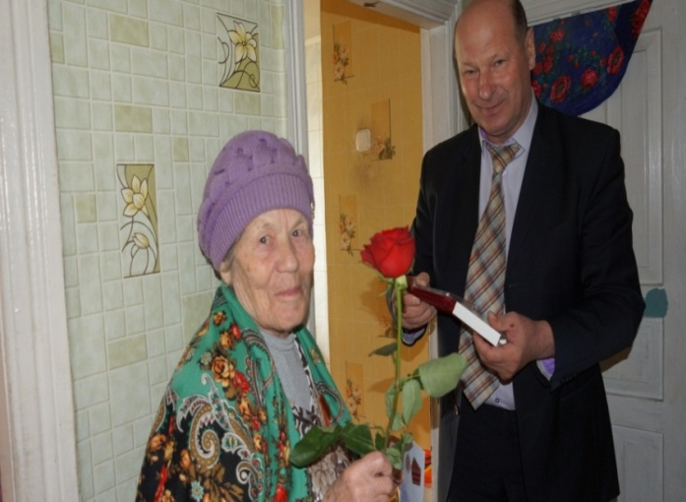Труженикам тыла и блокаднице денежный конверт в сумме семь тысяч пятьсот.

Пусть те немногие участники Великой Отечественной войны, которые дожили до наших дней, видят, знают, что их дело, их подвиги, гибель их товарищей были не напрасны, что память о них не угасла, и отблески тех боевых лет будут освещать путь новых поколений. А День Победы всегда будет оставаться великим днем, единственным праздником, который встречают с радостным замиранием сердца и одновременно — со слезами на глазах.

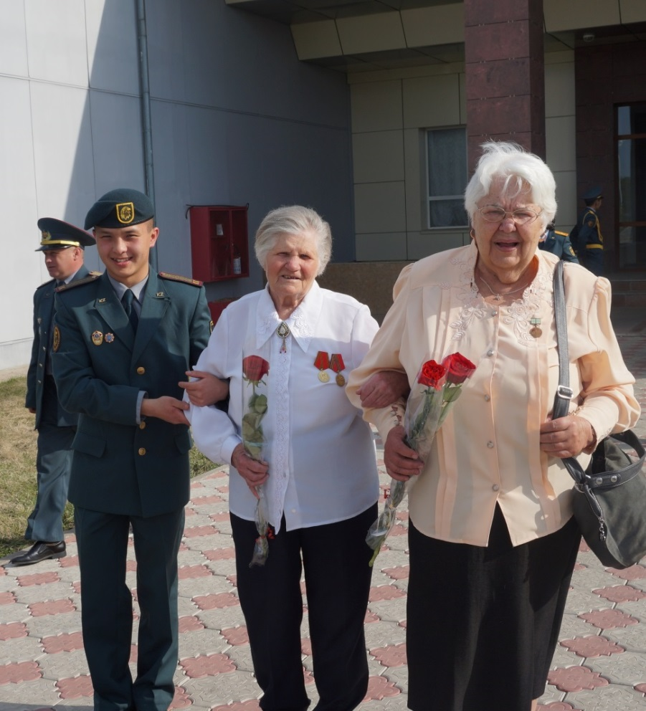

Председатель профкома КЭиЛХ Н.А. Нурисламова